PÜRAMIID
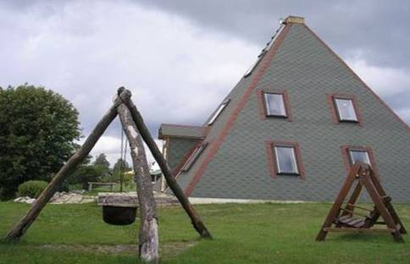
Tööleht teema "Püramiid" iseseisvaks omandamiseks.

I ülesanne
1. Kirjuta vihikusse pealkirjaks PÜRAMIID
2. Tööta hoolega läbi tekst püramiidi kohta
3. Kirjuta vihikusse vastused järgmistele mõistetele
- Mis on püramiid?
- Korrapärased ja mittekorrapärased püramiidid.
- Püramiidi põhitahk, külgtahud, põhiservad, külgservad, kõrgus, apoteem.

Teksti loe siit

II ülesanne
Korda veel õpitud mõisteid.
1. Püramiid
2. Korrapärane püramiid. Muuda esitluses põhja tippude arvu, külgserva pikkust ja põhiserva pikkust.

III ülesanne
Kontrolli, kas mäletad õpitud mõisteid. Ava ja joonista: Põhiserv Kõrgus Apoteem Külgserv Diagonaal
Ava ja märgi õiged vastused: Küsimused joonise kohta

IV ülesanne
1. Kuidas arvutatakse püramiidi täispindala?
2. Kirjuta pindala arvutamise valem vihikusse.
3. Tuleta meelde kuidas arvutatakse korrapärase kolmnurga, nelinurga ja kuusnurga pindala.
4. Tuleta meelde, kuidas arvutatakse võrdhaarse kolmnurga pindala.
Hulknurk Kolmnurk
Püramiidi pinnalaotus

V ülesanne
Arvuta korrapärase nelinurkse püramiidi täispindala. Selleks:
- Ava uuesti pinnalaotus.
- Muuda apoteemi (täht s asenda tähega m) pikkust ja kirjuta pindala arvutamiseks vajalikud andmed vihikusse.
- Lahenda 5 ülesannet.

VI ülesanne
1. Kuidas arvutatakse püramiidi ruumala?
2. Kirjuta ruumala arvutamise valem vihikusse.

VII ülesanne
Arvuta korrapärase nelinurkse püramiidi ruumala. Selleks:
- Ava uuesti pinnalaotus.
- Muuda apoteemi (täht s asenda tähega m) pikkust ja kirjuta pindala arvutamiseks vajalikud andmed vihikusse.
- Lahenda 5 ülesannet.

VIII ülesanne
Kontrolli oma teadmisi siit.

IX ülesanne
Kuidas arvutatakse korrapärase kolmnurkse ja kuusnurkse püramiidi täispindala ja ruumala?
Kirjuta vihikusse, kuidas sa arvutad. Selleks kasuta korrapärase püramiidi esitlusi..Lisa ka kõik vajaminevad valemid.
Esitlusi vaata siit

